4주차 예비보고서

전공: 컴퓨터공학과 학년: 3학년 학번: 20211547 이름: 신지원

**1.**

3주차에 예비보고서에서 AND, OR gate 의 transistor-level 을 작성한 것과 NAND, NOR gate 의 transitsor-level 이 굉장히 비슷하며, 오히려 NAND, NOR gate 가 간결한 것을 볼 수 있다. 순서대로 NAND, NOR XOR gate 의 transistor-level 을 그린 것이다.

**2.**

- NAND gate

NAND gate 는 입력 중에 하나라도 low(0) 신호가 있을 경우에 출력 값으로 high(1)을 출력한다. 만약, 모든 신호가 high(1)일 경우엔 Low(0) 을 출력한다. 간단하게 말해 모든 입력이 참일 때만 거짓을 출력하는 논리회로로, AND gate 에 NOT 을 붙인 출력과 동일하다.

NAND gate 의 기호는 위와 같이 표기한다. NAND gate는 AND, OR, NOT gate 로 모두 변환이 가능하기 때문에 NAND gate만으로 회로를 구성할 수 있다. 따라서 더 적은 트랜지스터를 이용하여 회로 구성이 가능하기 때문에 유용하다.

- NOR gate

NOR gate 는 입력 중에 하나라도 high(1) 신호가 있을 경우에 출력 값으로 low(0)을 출력한다. 만약, 모든 신호가 low(0)일 경우엔 high(1) 을 출력한다. 간단하게 말해 모든 입력이 거짓일 때만 참을 출력하는 논리회로로, OR gate 에 NOT 을 붙인 출력과 동일하며 AND gate 의 모든 입력이 반전된 것으로 이해할 수도 있다.

NOR gate 의 기호는 위와 같이 표기한다. NOR gate도 NAND gate와 마찬가지로 AND, OR, NOT gate 로 모두 변환이 가능하기 때문에 NOR gate만으로 회로를 구성할 수 있다.

- XOR gate

XOR gate 는 입력이 1인 값이 홀수 개일 때 1을 출력한다. 따라서 XOR gate 는 exclusive OR gate 의 줄임말이며 한국어로 상호 배제적인 OR gate 라고 말한다.

XOR gate 의 기호는 위와 같이 표기한다. NAND gate만 사용하여, NOR gate 만 사용하여, 혹은 다른 방식으로 XOR gate 를 구현할 수도 있다.

**3.**

2번에서 작성한 것처럼 기본 논리게이트를 변환하여 다른 논리게이트를 구현할 수 있다. AND gate 에 NOT gate 를 결합하여 NAND gate 로 변환할 수 있다. Gate 의 구조를 통하여 변환하는 방법은 아래와 같다.

좌 그림은 NAND gate 의 logic 디자인이며 우 그림은 AND gate 에 NOT gate 가 합쳐진 것으로 두사진은 같은 로직을 의미한다.

마찬가지로 OR gate 에 NOT gate 를 결합하여 NOR gate 로 변환할 수 있다. Gate 의 구조를 통하여 변환하는 방법은 아래와 같다.

좌 그림은 NOR gate 의 logic 디자인이며 우 그림은 OR gate 에 NOT gate 가 합쳐진 것으로 두사진은 같은 로직을 의미한다.

뿐만 아니라 2번에서 언급한 듯이, NAND, NOR, NOT gate 를 가지고도 기본 gate 들을 구현할 수 있다. NAND gate는 AND, OR, NOT gate 로 모두 변환이 가능하기 때문에 NAND gate만으로 회로를 구성할 수 있다. 구성하는 방법은 아래 사진들의 회로를 참고할 수 있다.

NAND gate 로 AND gate 구현

NAND gate 로 OR gate 구현

NAND gate 로 NOT gate 구현

NOR gate도 NAND gate와 마찬가지로 AND, OR, NOT gate 로 모두 변환이 가능하기 때문에 NOR gate만으로 회로를 구성할 수 있다. 구성하는 방법은 아래 사진들의 회로를 참고할 수 있다.

NOR gate 로 AND gate 구현

NOR gate 로 OR gate 구현

NOR gate 로 NOT gate 구현

NAND gate만 사용하여, NOR gate 만 사용하여, 혹은 다른 방식으로 XOR gate 를 구현할 수도 있다. 구성하는 방법은 아래 사진들의 회로를 참고할 수 있다.

NAND gate 만을 사용하여 XOR gate 구현

NAND gate, NOR gate, AND gate 를 사용하여 XOR gate 구현

**4.**

AND-OR-NOT gate 는 줄여서 AOI gate 라고 일컫는다. AOI gate 는 하나 이상의 AND gate 와 NOR gate 의 조합으로 구성된 논리 함수이다. 따라서 AND 작업을 하나라도 수행한 후 OR 작업을 수행해야 한다. 마찬가지로 OR 작업을 하나라도 수행해야지만 NOT 작업으로 넘어갈 수 있다.

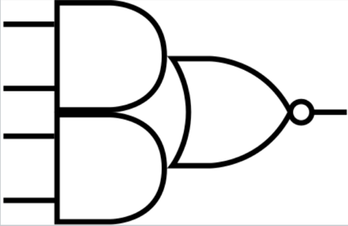

위는 AOI gate 의 logic 디자인으로 입력이 들어온 뒤 AND-OR-NOT 의 순으로 진행됨을 알 수 있다. 만약 AND 와 OR 의 작업 순서가 바뀐다면 이는 OAI gate 라고 불린다.

AOI gate 는 CMOS 회로에서 쉽게 구현할 수 있다. 특히 AOI gate 는 AND, OR, NOT 을 따로 구현할 때보다 훨씬 트랜지스터를 적게 사용할 수 있기 때문에 속도, 면적, 비용 측면에서 효율적이다. 아래는 AOI gate 의 Transistor Level 이다.

**5.**

XOR gate 의 부울 표현식을 살펴보면 아래와 같이 작성할 수 있다.

부울 표현식을 통하여 홀수 입력이 1일 때 출력이 1이고, 입력이 없거나 짝수 입력이 1일 때 출력이0임을 알 수 있다. 그렇다면 3개일 때는 부울 표현식이 어떻게 될까?



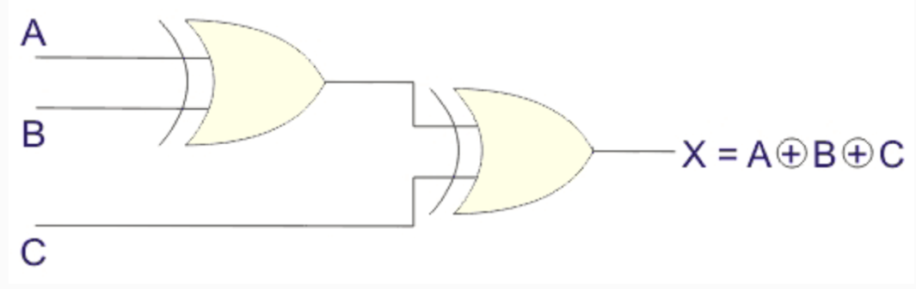

Input 이 3개일 때 부울 표현식과 gate 는 위와 같이 구현된다. 따라서 위의 경우에도 마찬가지로 1인 입력 값이 홀수 개일 때만 1의 출력을 내보낼 것이다.

XOR gate 는 2번에서 작성한 것처럼 다른 gate 를 사용하여 XOR gate 회로를 구현할 수 있다. 구체적인 방법은 아래 그림으로 참고할 수 있다.

NAND gate 만을 사용하여 XOR gate 구현

~~

NOR gate 만을 사용하여 XOR gate 구현

~~

NAND gate, OR gate, AND gate 를 사용하여 XOR gate 구현

**6.**

논리회로를 더 간략하게 만들고자 하여 카르노 맵에 대해 조사하였다. 논리회로의 간소화를 하게 되면 얻을 수 있는 결과로는, 논리 회로의 동작 속도를 향상할 수 있고 소비 전력을 감소시켜 비용을 절감할 수 있어 효율적으로 논리회로를 구성할 수 있게 된다. 카르노 맵은 부울 함수를 단순화 하는 방법중에 하나다. 카르노 맵이란 진리표를 그림 모양으로 나타내어 벤다이어그램을 확장시킨 것이라고 표현할 수 있다. 주어진 논리식에 대응하는 진리표를 만들어서 카르노맵을 만든다. 아래는 논리식에 대응하는 진리표로 만든 카르노 맵의 예시다.

**7. 참고자료**

<https://ko.wikipedia.org/wiki/NAND_>게이트

<https://ko.wikipedia.org/wiki/NOR_>게이트

[https://www.javatpoint.com](https://www.javatpoint.com/xor-gate-in-digital-electronics)

<https://en.wikipedia.org/wiki/AND-OR-invert>